

教务处编 总第163期 2008年第5期 2008年1月17日
学校召开专业结构调整与建设研讨会

学科专业建设是学校发展的核心和关键，是决定高等学校教学质量和办学效益的重要因素。近年来，我校以学科建设为依托，加强本科专业建设，本科专业结构体系不断完善，专业数量不断增加，在专业调整与建设工作中取得了一定成绩。但是，我校在学科专业建设方面仍然存在一些问题，因此，进一步优化我校专业结构，加强专业建设已成为我校教育教学改革与发展的一项迫切任务。
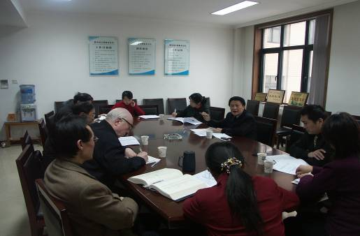

专业结构调整与建设研讨会

为进一步做好我校本科专业的调整与建设工作，学校于2008年1月17日下午在教务处会议室召开了本科专业调整与建设研讨会。研讨会由副校长王晓昌教授主持，学科办、教务处相关领导和学校督导组部分专家参加了研讨会，会议就《陕西省教育厅关于做好我省普通高等学校专业结构调整与建设的若干意见》（陕教高[2007]69号）文件精神进行了认真地学习，并结合我校实际进行了深入地研讨。

研讨会首先由教务处处长刘晓君教授传达了文件精神，就文件中“十一五”期间我省普通高等学校专业结构调整和建设提出的原则意见进行了详细说明，并结合我校目前专业建设现状和存在的问题进行了介绍：2006，我校共有本科专业44个，2007年我校又申报成功本科专业3个（对外汉语、景观学、建筑电气与智能化），至此，我校本科专业达到47个，矿物工程专业的恢复招生工作也正在积极的筹备之中。刘处长认为我校应突出土建类专业优势，要“立足于土木建筑类专业，但不满足于土木建筑类专业”；控制好结构与规模，办出专业特色；学科专业建设对学校发展至关重要，专业结构调整与建设要与学校特色结合才能打出品牌。刘处长希望大家群策群力，就我校专业结构调整和建设提出宝贵意见。
与会人员进行了广泛而深入地研讨，研讨会气氛非常热烈，大家对于学校的专业调整与建设工作纷纷出谋划策，大家一致认为学科专业建设是一项具有时代性、战略性和全局性的工作。学校应主动迎接社会发展所带来的挑战，加大本科专业调整和改造的力度，通过广泛而深入的调研，制定科学性和可行性的专业调整方案，稳健而有步骤地进行本科专业的调整与改造。通过热烈的研讨，大家达成了几点共识：第一、对华中科技大学刘献君教授提出的“立足于土木建筑类专业，但不满足于土木建筑类专业”观点普遍认同；第二、我校部分专业存在相似、相近和各自特色不明显的现象，应在一定程度上加以优化和整合；第三、扩招时期，个别专业未经充分论证盲目“上岗”，造成专业定位不明确、资源浪费等后果，因此应在申办新专业时进行充分调研和论证；第四、专业的建设需要一个历史的积淀。学校应在优势特色专业基础上衍生出部分新专业，从而做到优势特色专业特色更加明显，新专业逐渐呈现特色；第五、在办新专业时，要一步一步发展，各方面条件成熟时再进行招生；第六、在条件艰苦的情况下要走出一条集约型办学的路子，集中力量搞好优势专业；第七、学科与专业联系紧密，应将学科建设与专业建设紧密结合。

副校长王晓昌教授同与会人员进行了亲切地交流，并提出了许多建设性的思路。王校长指出，教育厅本次下发的《陕西省教育厅关于做好我省普通高等学校专业结构调整与建设的若干意见》（陕教高[2007]69号）文件是一份非常务实的文件。文件提出了“十一五”期间我省普通高等学校专业结构调整和建设的原则意见，徐校长和高书记对此都做了重要批示，文件当中指出的一些问题在我校专业建设中也存在，提出的一些思路对我校专业建设具有重要的指导意义。我校要利用此次上级号召各高校进行专业结构调整与建设的机会，大刀阔斧地对我校目前专业设置和建设当中存在的问题深入地进行梳理；学科建设要与专业建设紧密结合，学科间的相互支撑是很重要的平台，我校知名教师缺乏，部分专业实力不强，因此要加强学科之间的相互交融与支撑；要加强高等教育的研究，为学校的发展建言献策；今后在进行专业申报时要进行充分论证，各院（系）要认真学习和研究文件精神，对本院（系）的专业设置情况结合学科建设情况进行深入地研讨和总结，梳理专业特色和优势并形成完整的报告材料。
学科专业建设关系到我校的生存与发展，今后，我们要认真总结经验教训，要着眼于学校的长远发展，积极研讨本科专业调整的思路与对策。处理好外延发展和内涵建设的关系；处理好学校规模、专业总数和专业建设质量的关系；处理好新增专业建设和传统专业改造的关系；处理好一般专业建设和名牌、重点、特色专业建设之间的关系。同时，要避免专业设置的趋同和重复设置现象。通过专业结构调整和建设，使我校学科专业布局结构趋于合理，教育资源科学配置，专业特色鲜明，教育质量稳步提高。

主题词： 专业结构 专业设置 专业建设 学科建设 教学质量
抄送：西安建筑科技大学各位校领导、校长办公室
各院（系）、有关处室、校教学督导组 共印100份
承办科室：教务处教学研究科 电话:82202286

